Николаева Л.Г.
учитель русского языка и литературы

УРОК ВНЕКЛАССНОГО ЧТЕНИЯ В 6 КЛАССЕ
по повести Владимира Богомолова «Иван»

Вид урока Внеклассное чтение
Тип урока
Цели урока:
- приобщать к чтению
- способствовать развитию монологической устной и письменной речи учащихся
- .развивать навыки связной речи, самостоятельности, умения отстаивать свою позицию.
- воспитывать чувство патриотизма, гордости за тех, кто отстоял Победу
.Оборудование: мультимедийный проект «Детство», коллаж 9 мая, энциклопедия Великая Отечественная война.
Опережающее задание:
- прочитать текст;
- «узнать» военные истории своей семьи.
Индивидуальные задания:
- подготовить сообщение « Битва за Днепр»
- Коллаж «Тростянец- лагерь смерти»
- Информация о реке Днепр
Ход урока:
У вас на столе звездочки разных цветов. Выберете и поднимите ту звездочку , которая поможет определить ваше настроение. Прокомментируйте свой выбор.
А сейчас - внимание!
На экране фотографии:

Что общего на этих фотографиях?
Какое название можно подобрать к этим фотографиям?
( «Школьная пора», « Радость детства», «Прекрасная пора»)

Подберите эпитеты к слову ДЕТСТВО( Счастливое, веселое, радужное,….)

Слово учителя: да, детство всегда- самая прекрасная пора жизни.

И до войны это были самые обыкновенные мальчишки и девчонки. Учились, помогали старшим, играли, бегали-прыгали, разбивали носы и коленки. Их имена знали только родные, одноклассники да друзья. Но пришел час – и они показали, каким огромным может стать маленькое детское сердце, когда разгорается в нем любовь к Родине и ненависть к врагам. На их хрупкие плечи легла тяжесть невзгод, бедствий, горя военных лет. И не согнулись они под этой тяжестью, стали сильнее духом, мужественнее. Их повзрослевшее детство было наполнено такими испытаниями, что в это трудно поверить. Но это было. Было в истории большой нашей страны, было в судьбах ее маленьких ребят

— обыкновенных мальчишек и девчонок. Все дети того времени были членами Всесоюзной пионерской организации, поэтому маленькие участники страшной войны вошли в историю как пионеры-герои.

- Вы можете определить тему урока?
- Сформулируйте цели урока:

вспомнить _____________
узнать _______________
применить _____________

* Представьте главного героя: Имя, Фамилия…
( Ивана Буслов (это настоящая фамилия мальчика) родом из Гомеля. У него была хорошая семья: папа, мама, младшая сестрёнка и он, Ваня.. Иван получил хорошее воспитание. (Конец 2-й главы от слов: К Холину он обращался на «ты» …… до слов « Угощайтесь»)
В войну погибли его отец и сестрёнка. Ивану пришлось пережить многое: он был и в партизанах, Тростянце — в лагере смерти. Подполковник Грязнов уговаривал Ивана поехать в Суворовское училище, но тот хочет только воевать и мстить.)
*Сколько лет было Ивану, когда началась война? Покажите на карте передвижение Ивана.
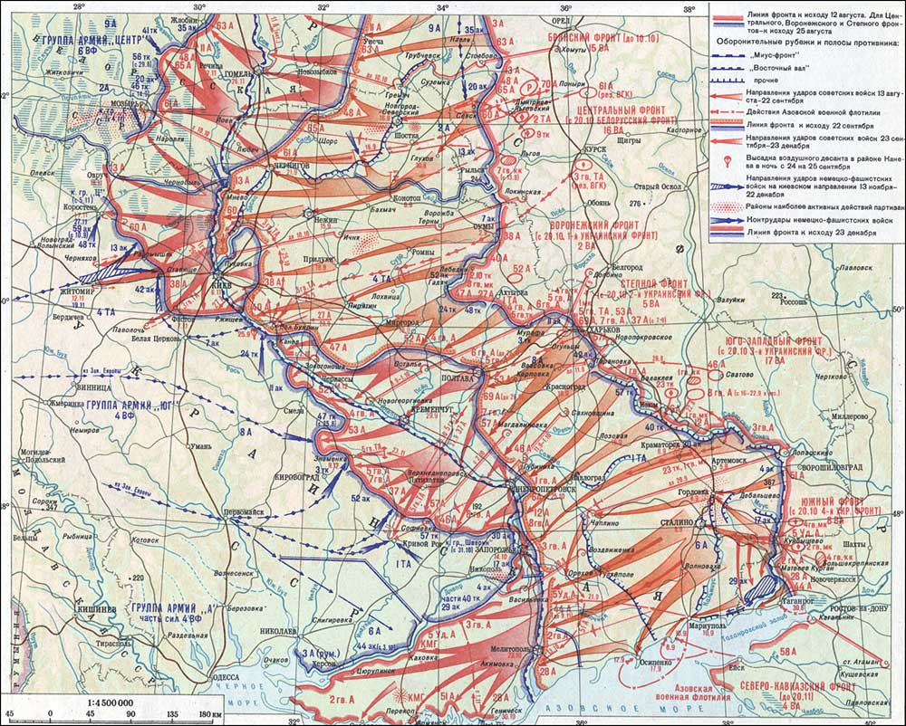
* Что известно о Тростянецком лагере смерти (Сообщение) "Тростенец" - четвертый по величине лагерь смерти в Европе. Он стоит в одном ряду с такими кровавыми концентрационными лагерями, как "Освенцим", "Майданек", "Треблинка". Название "Тростенец" объединяет несколько мест массового уничтожения людей: урочище

Благовщина - место массовых расстрелов; лагерь - рядом с деревней Малый Тростенец в 10 км от Минска по Могилевскому шоссе; урочище Шашковка - место массового сожжения людей.
Согласно официальным данным, всего в лагере смерти "Тростенец" погибли 206,5 тыс. человек.

* Когда была битва за Днепр? (Битва за Днепр длилась с 26 августа по 23 декабря 1943 года. В военной операции с обеих сторон участвовали около 4 млн человек, а ее фронт растянулся на 750 км. Результатом четырехмесячных боев стало то, что почти вся Левобережная Украина, в том числе и столица, была освобождена от фашистов. С нашей стороны погибли 417 тыс. чел., а немцы потеряли около 1 млн. чел.)

* Каким мы его видим при первой встрече? Найдите в тексте и зачитайте слова, характеризующие Ивана.
(«Он подошел, рассматривая меня настороженно-сосредоточенным взглядом больших, необычно широко расставленных глаз. Лицо у него было скуластое; темновато-серое от въевшейся в кожу грязи. Мокрые неопределенного цвета волосы висели клочьями. В его взгляде, в выражении измученного, с плотно сжатыми, посиневшими губами лица чувствовалось какое-то внутреннее напряжение и, как мне показалось, недоверие и неприязнь». «Грязная рубашонка до бедер и узкие короткие порты на нем были старенькие, холщовые, как я определил, деревенского пошива и чуть ли не домотканые; говорил же он правильно, заметно акая, как говорят в основном москвичи и белорусы; судя по говору, он был уроженцем города. Он стоял передо мной, поглядывая исподлобья настороженно и отчужденно, тихо шмыгая носом, и весь дрожал». «Он был совсем еще ребенок, узкоплечий, с тонкими ногами и руками, на вид не более десяти-одиннадцати лет, хотя по лицу, угрюмому, не по-детски сосредоточенному, с морщинками на выпуклом лбу, ему можно было дать, пожалуй, и все тринадцать». «Вид у него был жалкий, измученный, однако держался он независимо, говорил же со мной уверенно и даже властно: он не просил, а требовал. Угрюмый, не по-детски сосредоточенный и настороженный, он производил весьма странное впечатление».)

Задание
У вас на столах есть всё необходимое, чтобы , работая с текстом, вы смогли создать небольшие проекты. У каждой группы своё задание. Выберите координатора, распределите задания так, чтобы через 10 минут группа смогла представить свою работу. ( Звучит Исполнитель: Лара Фабиан Композиция: Альбинони. Adagio)

Задание 1 группе: Какие чувства испытывают к нему взрослые? Найдите цитаты. Создайте проект.

_____________________________________________________________________________

Задание 2 группе: Найдите в тексте цитаты, где Иван не ребёнок, - ВОИН ( взгляд, портретная характеристика, отношение к ситуации)

Задание 3 группе: создать коллаж, в котором нашли бы отражения основные события повести «Иван» В.Богомолова.

Защита проектов

Слово учителя:
Перед последним заданием старший лейтенант Гальцев старается поговорить с мальчиком ещё и потому , что Иван доверчиво прижался к нему.
- Боишься?
- Немножко, - еле слышно признается он. - Никак не привыкну. Нервеность
какая-то... И побираться - тоже никак не привыкну. Ух и тошно!
Я живо представляю, каково ему, гордому и самолюбивому, унижаться,
попрошайничая.
* Какой художественный приём использует автор? И с какой целью ?
* Какой эпизод, на ваш взгляд, самый напряженный? Перескажите его.
(Последняя операция, когда мальчику предстоит нелёгкая и очень рискованная задача: незаметно пройти в тылу немцев пятьдесят километров.)
- Как автору удается держать нас в напряжении?
* Конец повести был для вас неожиданным? Почему?
* Как вы считаете, почему погиб Иван?
* Почему автор не придумал счастливого конца?
(Эта повесть не могла закончиться счастливо, потому что Иван жил одной лишь местью. По сути, он был уже убит тогда, когда убили всех его близких.)
* Прочитаем найденный Гальцевым документ, который рассказывает о последних днях Ивана.
* В чем вы видите антитезу?
(Взрослый мужчина перешел на сторону врага, оберегая себя, за 100 марок выдал мальчишку, который внешне был много слабее и беззащитнее его. Но духовная сила мальчика оказалась неизмеримо больше

В заключении урока попрошу вас написать синквейн.

1 группа 2 группа 3 группа

ИВАН ВОЙНА ПАМЯТЬ

Звучит песня Б.Окуджавы

Домашнее задание: Прочитать: Даниил Гранин « Мой лейтенант».
Написать письмо своему сверстнику, не вернувшемуся с войны.

